Proyecto sprint 17
Descripción del proyecto
A la cadena de supermercados Good Seed le gustaría explorar si la ciencia de los datos puede ayudarle a cumplir con las leyes sobre el alcohol, al asegurarse de no vender alcohol a personas menores de edad. Te piden que hagas esa evaluación, así que, cuando te pongas a trabajar, ten en cuenta lo siguiente:
- Las tiendas están equipadas con cámaras en el área de pago, las cuales se activan cuando una persona está comprando alcohol.
- Los métodos de visión artificial se pueden usar para determinar la edad de una persona a partir de una foto.
- La tarea, entonces, es construir y evaluar un modelo para verificar la edad de las personas.
Para empezar a trabajar en la tarea, tendrás un conjunto de fotografías de personas que indican su edad.
Instrucciones del proyecto
- Pasa un cuestionario para verificar tu comprensión de la descripción del proyecto.
- Realiza un análisis exploratorio de datos para obtener una impresión general del conjunto de datos.
- Entrena y evalúa el modelo (se debe hacer en la plataforma GPU).
- Combina tu código, salida y hallazgos (de los puntos anteriores) en el Jupyter notebook final.
- Haz conclusiones de la evaluación del modelo y agrégalas al notebook.
- Los revisores del proyecto revisarán tu notebook final.
Evaluación de proyecto
Hemos definido los criterios de evaluación para el proyecto. Léelos con atención antes de pasar al ejercicio:
- ¿Seguiste todos los pasos de las instrucciones?
- ¿Cómo analizaste los datos?
- ¿Cómo preparaste los datos para el entrenamiento y la prueba?
- ¿Cómo elegiste los parámetros para un modelo de red neuronal?
- ¿Cuáles son tus hallazgos y conclusiones?
- ¿Mantuviste la estructura del proyecto?
- ¿Mantuviste el código limpio?

Cuestionario:
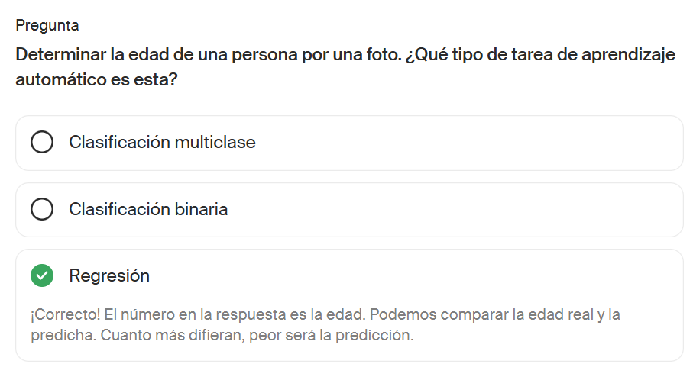
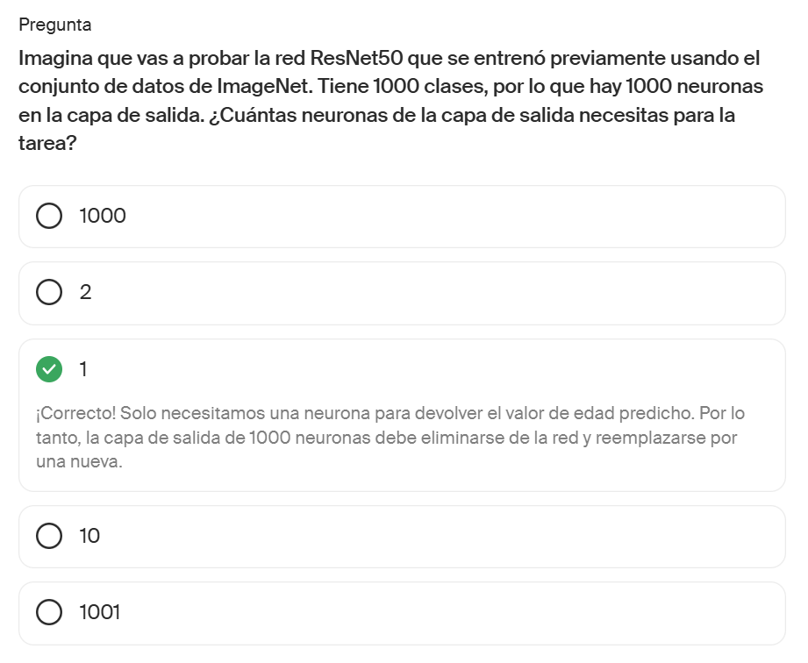
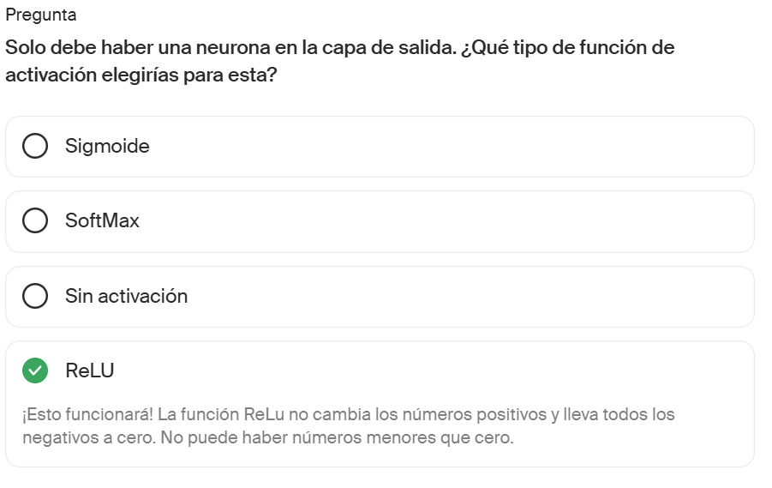
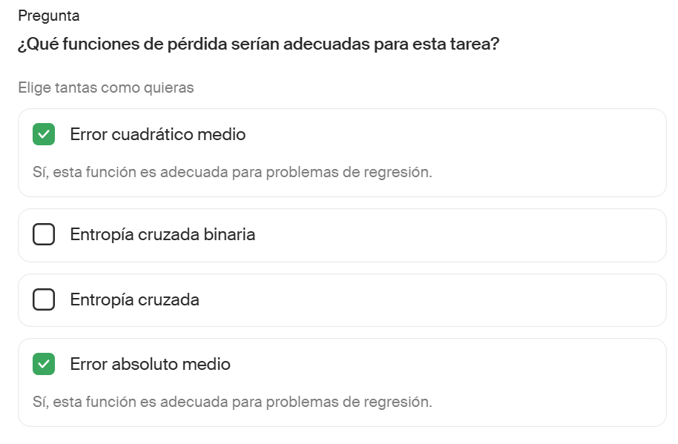
Desarrollo:
Análisis exploratorio y modelo ResNet50:
import pandas as pd
import matplotlib.pyplot as plt
from sklearn.model_selection import train_test_split

labels = pd.read_csv( '/datasets/faces/labels.csv')
train_df, val_df = train_test_split( labels,test_size=0.25,random_state=12345)
#analizaremos el dataframe de etiquetas
print(labels.head())
labels.info()
#veremos las estadísticas de las edades
print(labels['real_age'].describe())

# Graficamos la distribución de la edad con un histograma

plt.figure(figsize=(5, 5))
labels['real_age'].hist(bins=50)
plt.title('Distribución de la Edad Real')
plt.xlabel('Edad')
plt.ylabel('Frecuencia')
plt.show()

#Vamos a inspeccionar unas pocas imágenes y sus etiquetas cargadas por el generador
X, y = next(train_generator)

fig = plt.figure(figsize=(10,10))
for i in range(16):
fig.add_subplot(4, 4, i+1)
plt.imshow(X[i])
plt.xticks([])
plt.yticks([])
plt.title(y[i])
plt.tight_layout()
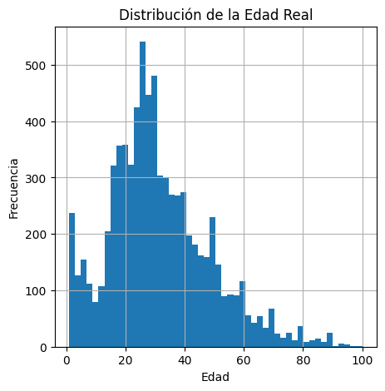

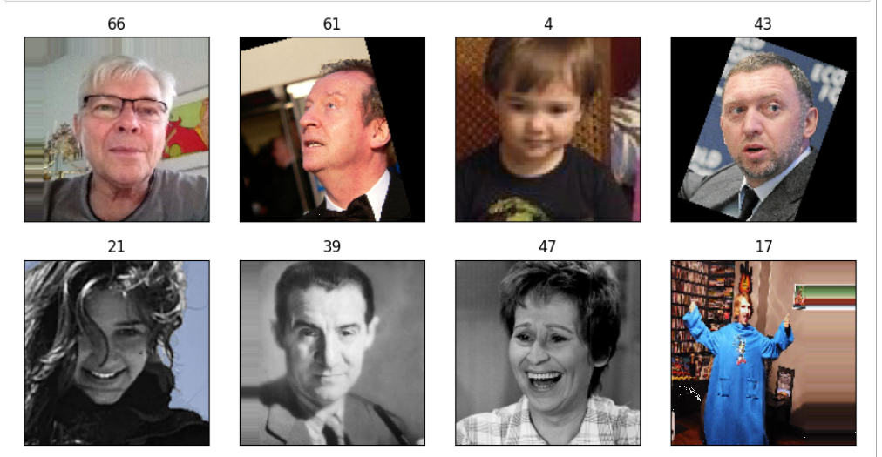

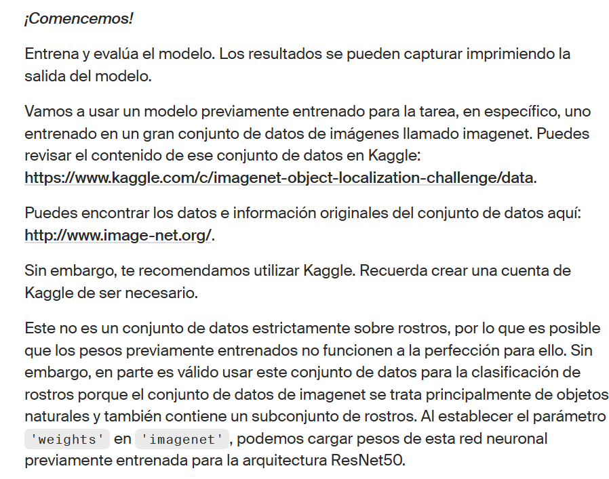
https://www.image-net.org/
https://www.kaggle.com/c/imagenet-object-localization-challenge/data
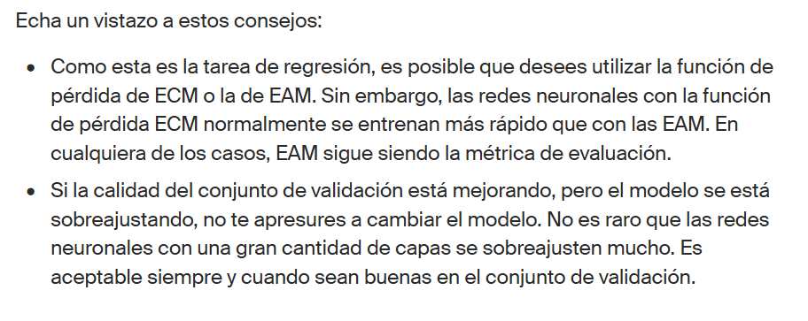
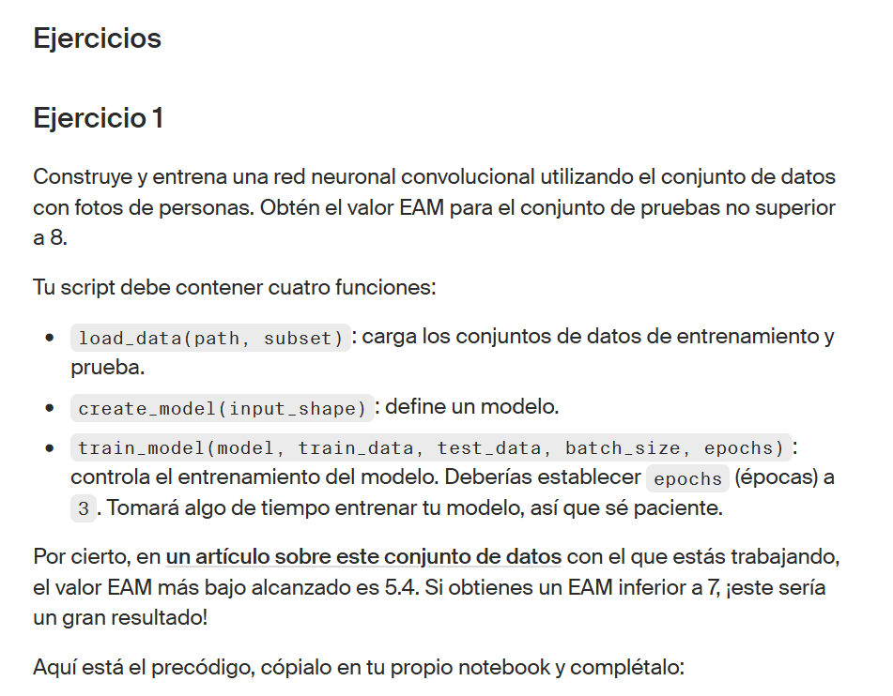
chrome-extension://efaidnbmnnnibpcajpcglclefindmkaj/https://practicum-content.s3.us-west-1.amazonaws.com/new-markets/DS_sprint_15/Pt-br/GPU_refactored/Agustsson-FG-2017.pdf
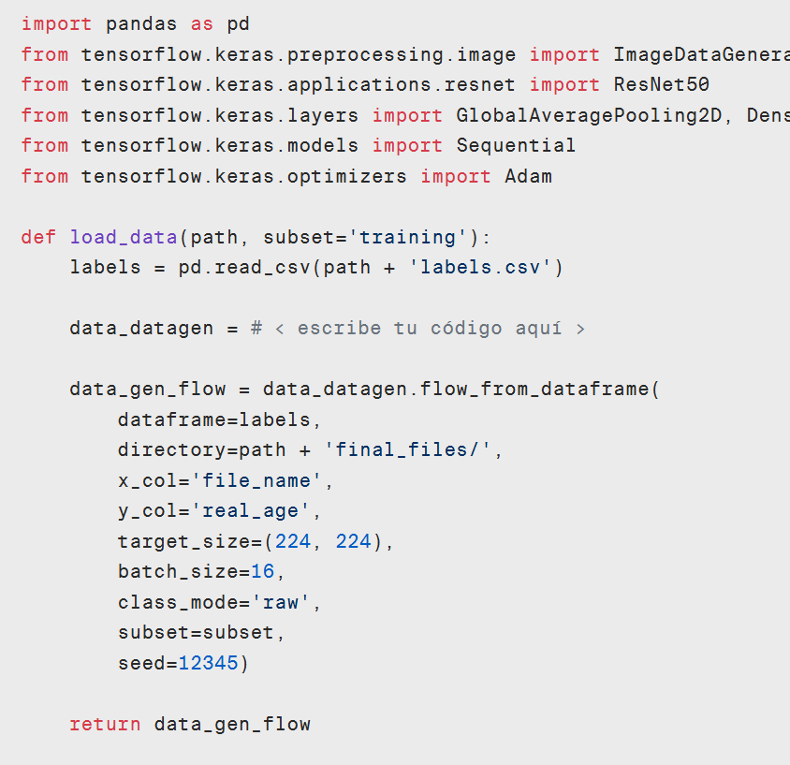
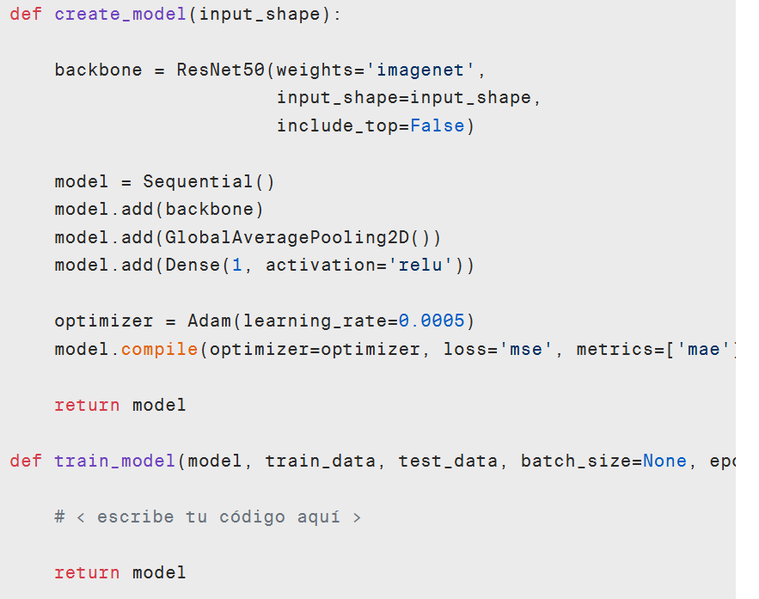
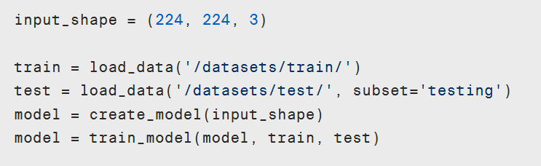

- Busca una tasa de aprendizaje óptima, por ejemplo, 0.001, 0.0001 o cualquier valor intermedio.
- Usa la arquitectura ResNet50.

Solución:
import pandas as pd
from tensorflow.keras.preprocessing.image import ImageDataGenerator
from tensorflow.keras.applications.resnet import ResNet50
from tensorflow.keras.layers import GlobalAveragePooling2D, Dense, Dropout, Flatten
from tensorflow.keras.models import Sequential
from tensorflow.keras.optimizers import Adam

def load_data(path, subset='training'):
labels = pd.read_csv(path + 'labels.csv')

# Solo utilizaremos estos dos parámetros: rescale y validaton_split
data_datagen = ImageDataGenerator(
rescale=1./255,
validation_split=0.2
)

data_gen_flow = data_datagen.flow_from_dataframe(
dataframe=labels,
directory=path + 'final_files/',
x_col='file_name',
y_col='real_age',
target_size=(224, 224),
batch_size=16,
class_mode='raw',
subset=subset,
seed=12345)

return data_gen_flow

def create_model(input_shape):

backbone = ResNet50(weights='imagenet',
input_shape=input_shape,
include_top=False)

model = Sequential()
model.add(backbone)
model.add(GlobalAveragePooling2D())
model.add(Dense(1, activation='relu'))

optimizer = Adam(learning_rate=0.0005)
model.compile(optimizer=optimizer, loss='mse', metrics=['mae'])

return model

def train_model(model, train_data, test_data, batch_size=None, epochs=3):

model.fit(train_data,
validation_data=test_data,
batch_size=batch_size, epochs=epochs,
verbose=2)

return model

input_shape = (224, 224, 3)

train = load_data('/datasets/train/')
test = load_data('/datasets/test/', subset='testing')
model = create_model(input_shape)
model = train_model(model, train, test)

Mi implementación para tener mae menor a 8:

import pandas as pd
import tensorflow as tf
from sklearn.model_selection import train_test_split
from tensorflow.keras.preprocessing.image import ImageDataGenerator
from tensorflow.keras.applications.resnet import ResNet50
from tensorflow.keras.models import Sequential
from tensorflow.keras.layers import GlobalAveragePooling2D, Dense, Dropout, Flatten
from tensorflow.keras.optimizers import Adam

def load_data(path, width, height, batch, directory):

labels = pd.read_csv( path)
train_df, val_df = train_test_split( labels,test_size=0.25,random_state=12345)

#agregamos aumento de datos en nuestro generador
train_datagen = ImageDataGenerator(
rescale=1./255.,
horizontal_flip=True,
rotation_range=15,
width_shift_range=0.1,
height_shift_range=0.1,
zoom_range=0.1
)

#crearemos el generador del entrenamiento desde el dataframe de etiquetas
train_generator = train_datagen.flow_from_dataframe(
dataframe=train_df,
directory=directory,
target_size=(width,height),
batch_size=batch,
class_mode='raw',
seed=12345,
x_col='file_name',
y_col='real_age',
subset='training'
)

return train_generator

def load_test(path, width, height, batch,directory):

labels = pd.read_csv( path)
train_df, val_df = train_test_split( labels,test_size=0.25,random_state=12345)
val_datagen = ImageDataGenerator(rescale=1./255.)

#crearemos el generador de la validación desde el dataframe de etiquetas
val_generator = val_datagen.flow_from_dataframe(
dataframe=val_df,
directory=directory,
target_size=(width,height),
batch_size= batch,
class_mode='raw',
seed=12345,
x_col='file_name',
y_col='real_age',
)

return val_generator

def create_model(input_shape):
backbone = ResNet50(input_shape=input_shape, weights='imagenet', include_top=False)

# entrenemos la parte de clasificación
model = Sequential()
model.add(backbone)
model.add(GlobalAveragePooling2D())
model.add(Dense(256, activation='relu'))
model.add(Dropout(0.3))
model.add(Dense(1, activation='relu'))

optimizer = Adam(learning_rate=0.00005 )
model.compile(optimizer=optimizer, loss='mse', metrics=['mae'])

return model

def train_model(model, train_data, test_data, batch_size=None, epochs=3,
steps_per_epoch=None, validation_steps=None):

model.fit(train_data,
validation_data=test_data,
batch_size=batch_size, epochs=epochs,
verbose=2)

return model

width=224
height=224
input_shape = (width, height, 3)
batch=16

path='C:/Users/drgarciacabo/Music/tripleten/DS/sprint 17 visión artificial/proyecto sprint 17/labels.csv'
direct='C:/Users/drgarciacabo/Music/tripleten/DS/sprint 17 visión artificial/proyecto sprint 17/final_files/'

train = load_data(path=path, width=width,height=height,batch=batch, directory=direct )
test = load_test(path=path, width=width,height=height,batch=batch , directory=direct )
model = create_model(input_shape)
model = train_model(model, train, test)

Conclusiones:
Se logró cargar los datos para realizar su respectivo análisis exploratorio, posteriormente se logró descargar el archivo run_model_on_gpu.py para su respectiva ejecución ya con las rutas de los archivos modificadas, de tal forma que en el modelo basado en la arquitectura ResNet50 con pesos congelados y entrenado durante 20 épocas obtuvimos un resultado que no parece ser bastante optimista para esa configuración inicial, cabe destacar que cada uno de esos lotes fueron entrenados en un tiempo algo corto probablemente por tener el backbone congelado, sin embargo son alrededor de 290 segundos por época (aproximadamente 5 minutos) es un promedio de tiempo excelente tomando en cuenta toda la cantidad de información a procesar. Sin embargo, el error promedio pareció ir tendiendo hacia 13.13 años inicialmente, las pérdidas van disminuyendo garantizando que el modelo va aprendiendo y eso es bueno, sin emnbargo la visión artificial puede asegurar el cumplimiento de las leyes sobre el alcohol con un riesgo algo alto de obtener un falso negativo en el caso de un menor de edad catalogado como un mayor de edad y viceversa por lo que fue necesario realizar un proceso de optimización.

Definitivamente en este proyecto se tuvieron que realizar bastantes tanteos con el fin de conseguir ese valor absoluto medio final menor a 8, la variación en los aumentos de datos, el numero de lotes, el numero de épocas , el tamaño de los datos de entrada, el valor de la taza de aprendizaje, entre otras cuestiones; todo eso considerando un equilibrio perfecto entre velocidad/ calidad del aprendizaje que garantizara ese valor deseado sin tener que esperar tanto tiempo para que terminara de entenarse completamente.

Sin embargo después de todo se consiguió el objetivo, fue un proyecto muy interesante que deja en claro la crucialidad del uso de imagenet para este tipo de trabajos de procesamiento de imagenes y después de todo el valor final de 7.45 nos indica que el modelo es capaz de distinguir edades perfectamente con un error que igual puede ser crítico pero es mucho menor al que se había conseguido anteriormente.

